2025-2026 EĞİTİM ÖĞRETİM YILI ................................................... ORTAOKULU
TÜRKÇE DERSİ 8. SINIF 2. DÖNEM 2. ORTAK YAZILI SINAVI (HECCE YAYINLARI - SENARYO 2)
Adı Soyadı: | Aldığı Not
Sınıfı / No:
A. OKUMA VE ANLAMA (5 Soru)
(Aşağıdaki 1, 2 ve 3. soruları metne göre cevaplayınız.)
DEDEMİN FOTOĞRAF MAKİNESİ
Dedem, eski püskü deri çantasından o ağır, metal fotoğraf makinesini her çıkardığında gözleri parlardı. Dijital kameraların, saniyede onlarca kare çeken akıllı telefonların aksine onun makinesi oldukça nazlıydı. Bir fotoğraf çekmek için dakikalarca ışığı ayarlar, netliği bulmaya çalışırdı. Biz çocuklar sabırsızlanıp "Dede, hadi çek artık!" diye sızlanırdık. O ise gülümseyerek, "Güzel anlar aceleye gelmez çocuklar, sabırla beklenen ve emek verilen kareler unutulmaz olur." derdi. Bununla birlikte günümüzde her anımızı durmaksızın kaydediyor, sonra da galerimizde biriken o binlerce fotoğrafın yüzüne bir daha hiç bakmıyoruz. Oysa dedemin o uzun uğraşlarla çektiği siyah beyaz fotoğraflar, yıllar geçse de albümlerin baş köşesinde bize gülümsemeye devam ediyor.
SORU 1: (Kazanım: T.8.3.14. Metinle ilgili soruları cevaplar.) (15 Puan)
Metne göre yazarın dedesi, bir fotoğraf çekerken neden çok fazla zaman harcamaktadır?
......................................................................................................................................................................
......................................................................................................................................................................
SORU 2: (Kazanım: T.8.3.15. Metinle ilgili sorular sorar.) (10 Puan)
Okuduğunuz metinle ilgili, cevapları metnin içinde bulunabilecek iki (2) farklı soru hazırlayınız.
1. Soru: .........................................................................................................................................................
2. Soru: .........................................................................................................................................................
SORU 3: (Kazanım: T.8.3.10. Geçiş ve bağlantı ifadelerinin metnin anlamına olan katkısını değerlendirir.) (15 Puan)
Metinde geçen koyu yazılmış "Bununla birlikte" kelime grubu (geçiş ve bağlantı ifadesi), cümlenin anlamına nasıl bir katkı sağlamış ve düşüncenin yönünü nasıl değiştirmiştir? Açıklayınız.
......................................................................................................................................................................
......................................................................................................................................................................
SORU 4: (Kazanım: T.8.3.8. Metindeki anlatım bozukluklarını belirler.) (15 Puan)
Aşağıdaki cümlelerde yer alan anlatım bozukluklarının nedenini bularak karşılarına yazınız.
- a) "Arkadaşına hem kızıyor hem de çok seviyordu."
Nedeni: .......................................................................................................................................................
- b) "Seninle değil şehir içinde, şehirler arası yolculuk bile yapılmaz."
Nedeni: .......................................................................................................................................................

SORU 5: (Kazanım: T.8.3.27. Görsellerle ilgili soruları cevaplar.) (15 Puan)
Aşağıda verilen görselin size vermek istediği mesajı yazınız.
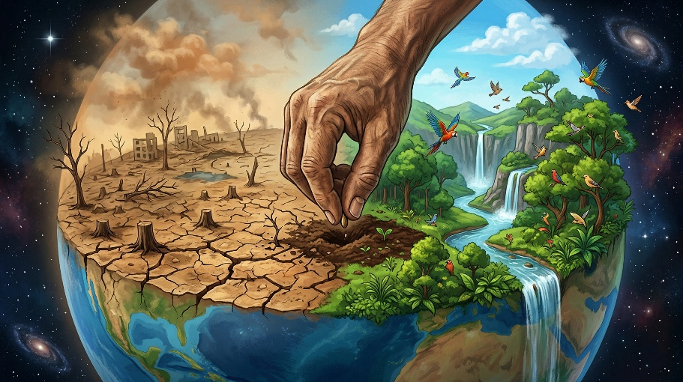
Görselin Mesajı

B. YAZMA VE DİL BİLGİSİ (2 Soru)
SORU 6: (Kazanım: T.8.4.6. Bir işi işlem basamaklarına göre yazar.) (15 Puan)
Yakın bir arkadaşınıza hazırlayacağınız "sürpriz bir doğum günü partisinin" aşamalarını işlem basamaklarına dikkat ederek sırasıyla yazınız. Yazınızda "ilk olarak, sonra, daha sonra, en son" gibi geçiş ifadelerini mutlaka kullanınız.
......................................................................................................................................................................
......................................................................................................................................................................
......................................................................................................................................................................
......................................................................................................................................................................
......................................................................................................................................................................
......................................................................................................................................................................
......................................................................................................................................................................
......................................................................................................................................................................
......................................................................................................................................................................
......................................................................................................................................................................
......................................................................................................................................................................
......................................................................................................................................................................

SORU 7: (Kazanım: T.8.4.16. Yazdıklarını düzenler.) (15 Puan)
Aşağıdaki paragrafta yapılan yazım ve noktalama yanlışlarını bularak paragrafın doğrusunu altındaki boşluğa yazınız.
"yarın sabah ahmethan da bizimle sinamaya gelicekmi? bence filim çok güzel olucak,"
Doğrusu: .....................................................................................................................................................
......................................................................................................................................................................
Sınav Süresi: 40 Dakikadır. | Başarılar Dilerim. | KonuVakti.com | TestVakti.net
🔑 Cevap Anahtarı (Öğretmen İçin)
1. Soru:
- Çünkü dedesi eski tarz bir fotoğraf makinesi kullanmaktadır; bu nedenle ışığı ve netliği ayarlamak ince bir işçilik gerektirir. Ayrıca dedesi, güzel anların aceleye gelmeyeceğine ve emek verilen karelerin unutulmaz olacağına inanmaktadır.
2. Soru (Öğrenci yanıtına göre değerlendirilir. Örnek Sorular):
- Dedesi fotoğraf makinesini neresinden çıkarmaktadır?
- Çocuklar dedelerinin fotoğraf çekme süreci karşısında nasıl bir tepki vermektedir?
- Yazar, günümüzde çektiğimiz binlerce fotoğrafa neden bir daha bakmadığımızı belirtiyor?
3. Soru:
- "Bununla birlikte" ifadesi düşüncenin yönünü değiştirmiştir. Öncesinde dedenin bir fotoğraf çekmek için harcadığı yoğun emek ve sabırdan (olumlu durum) bahsedilirken; bu ifadeden sonra günümüz insanının aceleci, özensiz ve tüketim odaklı fotoğraf çekme alışkanlığına (farklı/olumsuz duruma) geçiş yapılmıştır.
4. Soru (Anlatım Bozuklukları):
- a) Nesne Eksikliği. (Arkadaşına hem kızıyor hem de onları çok seviyordu.)
- b) Mantık ve Sıralama Yanlışlığı. (Seninle değil şehir içinde, şehirler arası yolculuk bile yapılmaz.)
5. Soru (Görsel Yorumlama):
- Teknoloji her zaman kurtarıcı olmayabilir. Geleneksel yöntemler, tecrübeler ve eski araçlar (pusula), bazen en modern cihazların (telefonların) işe yaramadığı zor anlarda bize doğru yolu gösterebilir.
6. Soru (Yazma):
- Öğrencinin bir sürpriz parti hazırlığını mantıklı bir sıralamayla (plan yapma, davet etme, süsleme, pastayı getirme vb.) ve işlem basamaklarını belirten (ilk olarak, daha sonra, ardından, en son) ifadeleri kullanarak akıcı bir şekilde yazması beklenir.
7. Soru (Yazdıklarını Düzenleme):
- Doğrusu: "Yarın sabah Ahmethan da bizimle sinemaya gelecek mi? Bence film çok güzel olacak**.**"
  - (Hatalar: Cümle başı küçük harf, özel isim küçük harf, "sinema" kelimesinin yanlış yazımı, ünlü daralması hatası "gelicek", soru ekinin bitişik yazılması, soru işaretinden sonra küçük harfle başlama, "film" kelimesinin arasına ünlü girmesi, ünlü daralması hatası "olucak", virgül yerine nokta kullanımı).
KonuVakti.com | TestVakti.net

